FICHA 10: PLANIFICANDO MI JORNADA DE TRABAJO
Cristóbal Suárez Abad
Itinerario Personal para la Empleabilidad II
2º ASIR
Objetivo de la ficha: Organizar y distribuir el tiempo de trabajo de manera eficiente, estableciendo prioridades y adaptándose a posibles imprevistos.

Paso 1: definición de tareas
Identifica cinco tareas propias de tu sector de estudios y enuméralas.
Asegúrate de incluir tareas con diferentes niveles de prioridad y urgencia.
Voy a usar las típicas tareas que realizaba durante el periodo de prácticas:
- Comprobación de que las pantallas de información de los diferentes departamentos (flota, administración y tráfico) están encendidas y mostrando los datos correspondientes.
Prioridad: alta. Debe hacerse a primera hora y comprobarse 2 o 3 veces a lo largo de la jornada.
- Resolución de incidencias de los empleados.
Prioridad: alta. Se realiza a lo largo de toda la jornada según se vayan produciendo, decidiendo su prioridad en función de la urgencia y la importancia del empleado.
- Preparación de teléfonos para la flota de camioneros.
Prioridad: alta (según la fecha de salida del camionero).
- Reparación de teléfonos de empleados.
Prioridad: media. Depende del tipo de empleado. Si es de oficina, no hay tanta prisa (excepto si es un cargo importante). Si es camionero con fecha próxima a salida, se debe priorizar.
- Actualización de equipos informáticos. Migración de Windows 10 a Windows 11.
Prioridad: media-baja. Tenemos hasta principios de junio para realizar la migración. En los tiempos libres se irá haciendo.

Paso 2: creación del cronograma
- Organiza tu jornada de trabajo (ejemplo: de 8:00 a 16:00 o de 9:00 a 17:00).
- Distribuye las tareas en el tiempo disponible.
- Utiliza una de estas herramientas digitales para organizarte: Google Calendar: para programar las áreas con horarios y recordatorios. Trello: para organizar las tareas en listas según prioridad. Microsoft To Do: para crear una lista con tiempos estimados.
Adjunta una captura de pantalla o describe cómo has usado la herramienta elegida.
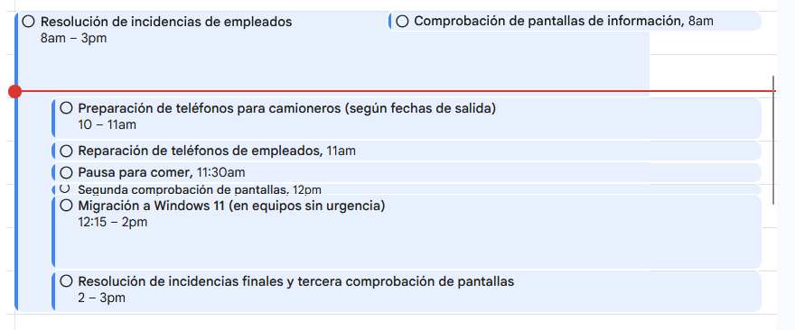
He usado Google Calendar. En él he programado las principales tareas que solía hacer durante mi periodo de prácticas. Hay algunas tareas, como “Resolución de incidencias de empleados que se alargan durante toda la jornada.

Paso 3: explicación de tu planificación
Justifica la distribución de tu tiempo respondiendo a estas preguntas:
- ¿Cuál fue la primera tarea que programaste y por qué?
La comprobación de las pantallas. Porque es algo que había que realizar a primera hora de la mañana, antes de que la mayoría de los empleados empezase su turno. Además, se incidió bastante en la empresa de que era uno de los primeros indicadores de que el departamento de Informática hacía bien su trabajo.
- ¿Agrupaste tareas similares para optimizar el tiempo? ¿Cómo?
En mi caso no, porque en mi puesto yo no podía decidir que tareas tenía que hacer ni en que momento. Tanto por ser el último escalón del Departamento de Informática, como ser un puesto dedicado a la resolución de incidencias, donde tenemos que “esperar” a que sucedan los problemas.
- ¿Cómo te ayudó la herramienta digital en la organización del trabajo?
Me ayuda a planificar mis tareas para el siguiente día, pero también es verdad que en mi caso tengo que ir un poco a lo que me manden mis superiores y a las incidencias que ocurran ese día.

Paso 4: adaptación a imprevistos
Durante la jornada pueden surgir algunos problemas que afecten tu planificación. Elige tres imprevistos posibles dentro de tu sector y escríbelos. Luego, modifica tu planificación teniendo en cuenta estos cambios y explica cómo reajustaste el trabajo sin afectar las tareas prioritarias.
- Caída del servidor interno que muestra los datos en las pantallas de los departamentos.
- Camionero de salida inminente (en las próximas 2 horas) con el teléfono averiado y sin sustitución.
- Empleado de un cargo importante (ej. jefe de tráfico) con una incidencia grave en su ordenador que le impide trabajar.
Horario original | Imprevisto | Nueva planificación
8:30 - 15:00 (incidencias generales) | Caída del servidor | Dedico 8:00 - 9:00 a reiniciar el servidor y verificar conectividad. Aplazo incidencias no urgentes.
11:00 - 11:30 (reparación de teléfonos) | Camionero con salida inminente | Priorizo su teléfono nada más detectarlo. Quito el tiempo de la tarea que tendría que hacer a esa hora.
12:00 - 13:00 (incidencias segunda franja) | Incidencia grave de jefe de tráfico | La atiendo en 12:00 - 12:45. Lo que no dé tiempo de incidencias menores lo paso a la franja de 14:00 - 15:00.

Paso 5: reflexión final
Responde a estas preguntas para analizar tu planificación:
- ¿Cuál fue la parte más difícil al organizar tu jornada?
La parte más difícil fue intentar ajustar tareas a un cronograma fijo, sabiendo que la mayoría de mi trabajo depende de incidencias imprevisibles y de lo que me vayan asignando mis superiores. No siempre puedo decidir yo mismo el orden ni la duración de cada tarea.
- ¿Qué tarea tomó más tiempo del que habías previsto?
La resolución de incidencias de los empleados. Aunque en teoría deberían ser rápidas, muchas veces requieren más tiempo del esperado, bien por la complejidad del problema, bien porque el empleado no está disponible en ese momento o porque hay que coordinarse con otro departamento.
- ¿Cómo podrías mejorar tu planificación para adaptarte mejor a los imprevistos?
Dejaría al menos una o dos franjas horarias de "tiempo de reserva" a lo largo del día, sin tareas asignadas de antemano, para poder absorber imprevistos sin tener que reorganizar todo el cronograma sobre la marcha. También debería mejorar la comunicación con mis superiores para conocer con más antelación posibles tareas urgentes.
- ¿La herramienta digital te facilitó la organización? ¿La recomendarías en tu futuro trabajo?
En un trabajo como el que estuve desarrollando en las prácticas, una herramienta como Google Calendar es más útil para recordatorios generales que para una planificación minuciosa.

